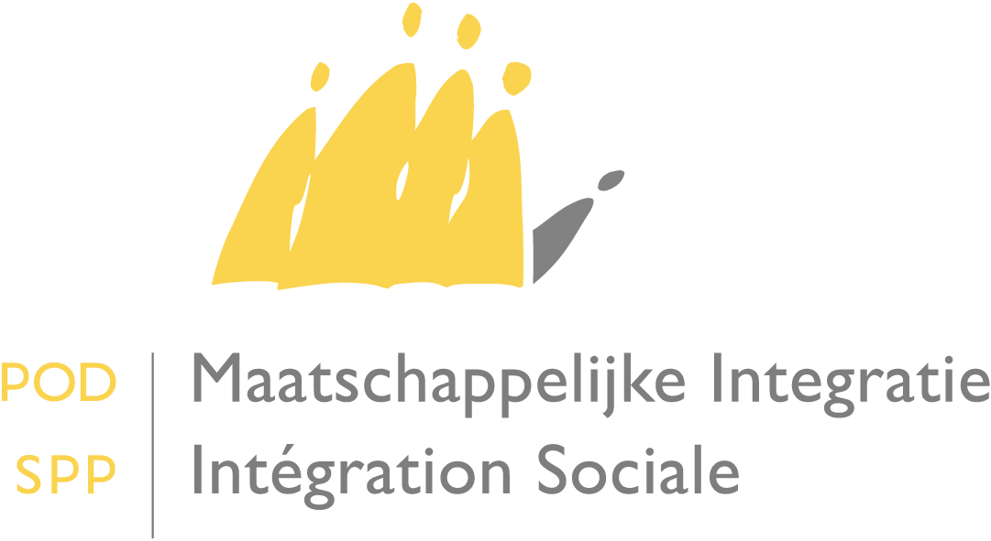
Avec le soutien de l’Union Européenne
Le Fonds européen d’aide aux plus démunis

Avez-vous des questions ou souhaitez-vous des informations supplémentaires? Envoyez un courriel au Frontdesk à l’adresse suivante question@mi-is.be
Ou prenez contact avec nous au 02 508 85 86

31/08/2017

Distribution Gratuite de denrées alimentaires mises à la disposition des cpas et organisations PARTENAIRES agrééEs dans le cadre du fonds européen d’aide au plus démunis – réglement – APPLICATION FOOD IT

A. INTRODUCTION: Gérer informatiquement vos stocks FEAD

Conformément aux dispositions du (des) règlement(s) (UE) en vigueur en la matière et selon le budget disponible, le SPP Intégration sociale met gratuitement à la disposition des CPAS et des organisations partenaires agréées des denrées en vue de leur distribution gratuite aux personnes les plus démunies en Belgique dans le cadre du Fonds européen d’aide aux plus démunis (FEAD).

Pour chaque campagne le SPP IS met à disposition un règlement pour les CPAS et organisations partenaires qui veulent participer dans cette distribution gratuite. Toute organisation/ CPAS introduisant une commande pour recevoir des produits FEAD s’engage à respecter ce règlement.
Pour information, ce règlement est disponible sur notre site web: http://www.mi-is.be/sites/default/files/documents/fead_-_reglement_2017_fr_1.docx (Règlement campagne 2017).

En tant qu’Autorité de gestion, le SPP IS effectue des contrôles à tous les stades du processus d’exécution et à tous les niveaux de la chaîne de distribution.
Les contrôles visent à vérifier si toutes les dispositions du règlement en vigueur sont respectées. Ils visent, entre autres, les opérations d’entrée et de sortie des denrées alimentaires ainsi que le transfert de celles-ci entre les intervenants successifs. Ils comportent aussi une comparaison entre les stocks comptables et les stocks physiques des denrées alimentaires.
De plus, les CPAS, les organisations partenaires agréées, les organisations coordinatrices, et tous les détenteurs des denrées alimentaires (notamment les entrepôts d’enlèvement), s'engagent en envoyant une commande de denrées alimentaires pour la campagne 2017 – entre autres (cf. règlement) à:
- tenir à jour une comptabilité matières séparée conforme au modèle du SPP IS (ANNEXE VII) et permettant de déterminer la destination et l'utilisation des denrées alimentaires, en particulier afin de pouvoir vérifier si les quantités reçues correspondent aux quantités distribuées. La comptabilité matières séparée doit pouvoir être consultée et validée par les contrôleurs du SPP Intégration sociale au moment du contrôle.
- à transmettre au service Activation/FSE du SPP Intégration sociale l’état des stocks des denrées alimentaires en utilisant le formulaire web correspondant (ancienne annexe IX) en ce qui concerne les CPAS et toutes les organisations partenaires agréées.

Conscient de la charge administrative que représente le suivi du stockage et de la distribution, le SPP IS vous invite à utiliser un outil informatique développé et géré par les Banques Alimentaires: l’application FOOD-It.

L’utilisation de cet outil peut remplacer votre comptabilité matières séparée. L’utilisation de cette application est chaudement conseillée, mais n’est pas obligatoire.
Si vous souhaitez continuer à utiliser un Excel (ou autre outil de suivi) pour suivre votre comptabilité, vous pouvez le faire sans problème. L’application mise à disposition n’a néanmoins quelques avantages incontournables.

B. FOOD-IT: l’application de gestion des stocks des Banques Alimentaires

L’application FOOD-IT va vous aider à suivre de manière efficace et professionnelle la gestion de votre stock sans aucun frais supplémentaire.
Elle est en effet mise gratuitement à disposition de tous ceux qui gèrent les produits du FEAD mais aussi plus largement tous les autres produits de l’aide alimentaire.
Elle est accessible via internet: elle ne demande pas d’autre investissement qu’un ordinateur avec une connexion internet.

Voici quelques avantages liés à l’utilisation de cette application:

Nous vous recommandons vivement de vous inscrire et d’utiliser cette application.

- Elle vous permet de gérer vos stocks de produits FEAD de manière simple;
- Les quantités qui vous ont été attribuées sont automatiquement remplies dans l’application;
- Il vous est, à tout moment, possible de mettre à jour et de suivre l’état de vos stocks en temps réel;
- Vous ne devrez plus compléter le formulaire «état des stocks au 31/12» étant donné que nous aurons vos stocks en temps réel;
- Il ne sera plus nécessaire de tenir une feuille de suivi à part de votre stock de produits FEAD (comptabilité matière).

Cette application présente également des avantages pour d’autres partenaires:

Les Banques Alimentaires ont développé cet outil centralisé qu’elles mettent gratuitement à disposition de leurs membres et plus généralement de tous ceux qui participent à la chaîne de distribution de l’aide alimentaire parce qu’il permet de centraliser toute une série d’informations tout en laissant l’autonomie à chacun de gérer son propre stock.

Elles assurent le développement de nouvelles fonctionnalités pour l’application comme, à court terme, le scanning des produits.

Enfin le SPP-IS, en tant qu’Autorité de Gestion, bénéficiera aussi de l’utilisation de cette application: nous ne devrons plus traiter vos formulaires d’état des stocks car les quantités pourront être transférées automatiquement de FOOD-IT dans notre application centralisée FEAD quand nous le voudrons.

Au niveau des contrôles, il n’y a rien qui change. Au moment d’un contrôle sur place, la comptabilité matière sera toujours contrôlée, soit il s’agit d’un tableau Excel soit il s’agit de l’application gestion des stocks (FOOD IT). Et la comptabilité matière (Excel ou application) sera toujours comparée avec votre stock physique. Le but étant que les deux doivent correspondre à tout moment.

C. Les caractéristiques techniques

L’application FOOD-IT est centralisée et accessibles via internet: vous n’avez donc rien à conserver sur votre machine sinon un lien internet.
Pour y accéder, vous n’avez pas besoin de plus qu’une connexion internet via une ligne ADSL.
Le browser à utiliser est Firefox (Mozilla) de préférence mais les autres browsers fonctionnent également.

Il vous faut donc:
- Une connexion internet (ADSL)
- Firefox
- Utiliser l’adresse : http://www.foodbanksmanagement.be
- Votre nom d’utilisateur et votre mot de passe pour vous identifier.

Inscription

Pour accéder à l’application FOOD-IT, il faut un code d’identification personnel (votre nom d’utilisateur).

Pour obtenir ces identifiants, vous devez contacter votre Helpdesk.
Attention! Il y a une différence entre les organisations qui dépendent d’une banque alimentaire et les CPAS/ organisations indépendant(e)s.

- Pour obtenir ces identifiants, les CPAS et organisations indépendant(e)s (y compris la Croix-Rouge) doivent contacter notre Helpdesk CPAS: ocmw-cpas@smals.be
- Pour obtenir ces identifiants, les organisations dépendantes d’une banque alimentaires doivent contacter le Helpdesk des banques alimentaires: support@foodbanks.be

Lors de la première connexion, l’utilisateur introduit le nom d’utilisateur comme identifiant et le mot de passe de son choix.

Le lien vers l’application: http://www.foodbanksmanagement.be

Pour ceux qui veulent s’entraîner ou se familiariser avec l’application, il y a également un environnement test disponible via le lien suivant: http://vps506114.ovh.net/acces_banques.php

D. Manuel

Un manuel d’utilisation de l’application FOOD IT est disponible sur notre site web http://www.mi-is.be/fr/fead sous la rubrique ‘Application gestion des stocks –FOOD IT’.

En cas de problème …

- Pour les CPAS et organisations indépendantes (y compris la Croix Rouge) : s’adresser à notre service Helpdesk CPAS (ocmw-cpas@smals.be) (comme pour vos autres applications du réseau de la Banque Carrefour : nos agents contacteront, si besoin est, les services de support IT des Banques Alimentaires).

- Pour les organisations partenaires agréées adhérentes à une banque alimentaire, vous vous adressez au service de support IT des Banques Alimentaires : support@foodbanks.be

Règlement (UE) N) 223/2014 du Parlement européen et du Conseil du 11 mars 2014 relatif au Fonds européen d’aide aux plus démunis.

